
Emax Smart Home
KAMERA
Valvontakamera
WiFi ulko- ja sisäkäyttöön - IP65

PIKAOPAS
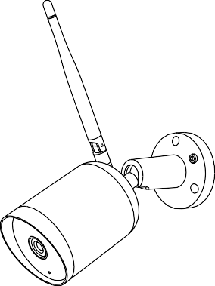

Tarkista kaikki osat tästä luettelosta.
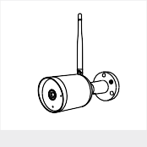
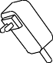


Valvontakamera
Virtasovitin

Ruuvipakkaus
Käyttöopas
Ruuvimeisseli

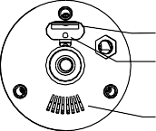


Mikrofoni
SD-korttipaikka
Nollaus
Tilan merkkivalo
Kaiutin
Virtaliitäntä DC 12V±10%
Mikrofoni Tallenna ääni videoosi
Tilan
merkkivalo
Punainen valo palaa: kamera käynnistyy tai siinä on toimintahäiriö
Vilkkuva punainen valo: odottaa Wi-Fi-yhteyttä (nopeasti) Vilkkuva sininen valo: yhdistetään parhaillaan
Sininen valo palaa: kamera toimii oikein
SD-korttipaikka Tukee paikallista SD-korttitallennusta (enintään 128 Gt)
Nollaus
Voit nollata kameran pitämällä painettuna 5 sekunnin ajan
(jos olet muuttanut asetuksia, ne palautuvat tehdasasetuksiin)

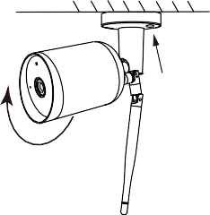

Kun olet säätänyt kameran kulman, lukitse tämä ruuvi

1 Kiinnitä kamera seinään ruuveilla

2 Säädä kameran kulma oikeaan näkymään (kuten kuvassa)

Lataus
Smart Life tai Emax Smart Home ovat saatavissa sekä iOS- että Android- käyttöjärjestelmään. Hae nimeä ”Smart Life”, ”Emax Smart Home” App Storesta tai Google Playstä tai lataa sovellus skannaamalla QR-koodi.



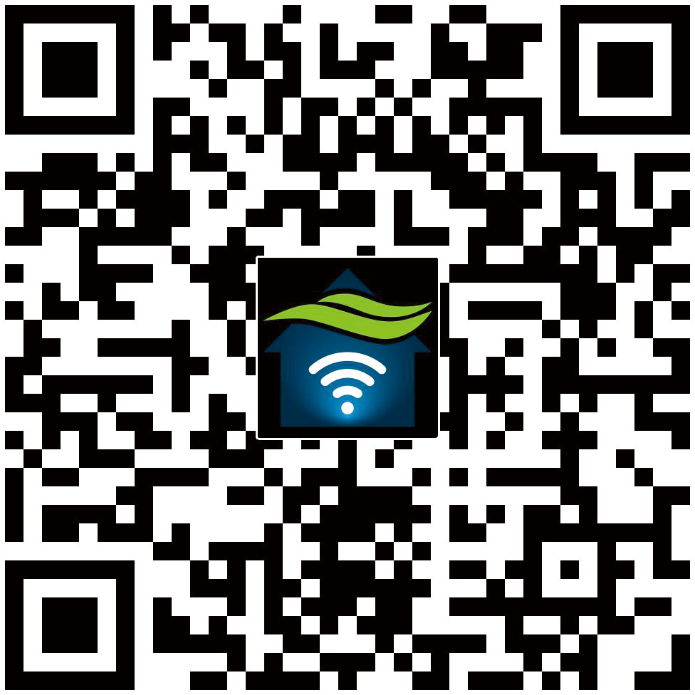
·Tuki

iPad

iOS

Android

Lataa sovellus (iOS tai Android)

Asenna reititin
Reititin tukee 2,4 GHz:n Wi-Fi-verkkoa (ei tue 5 GHz:n verkkoa), ja se on yhdistetty Wi-Fi-verkkoon. Aseta reitittimen parametrit ennen Wi-Fi-verkkoon yhdistämistä. Säilytä SSID ja Wi-Fi-verkon salasana.



Pidä verkko saatavilla 
2.4GHz 5GHz

Rekisteröintimenettely

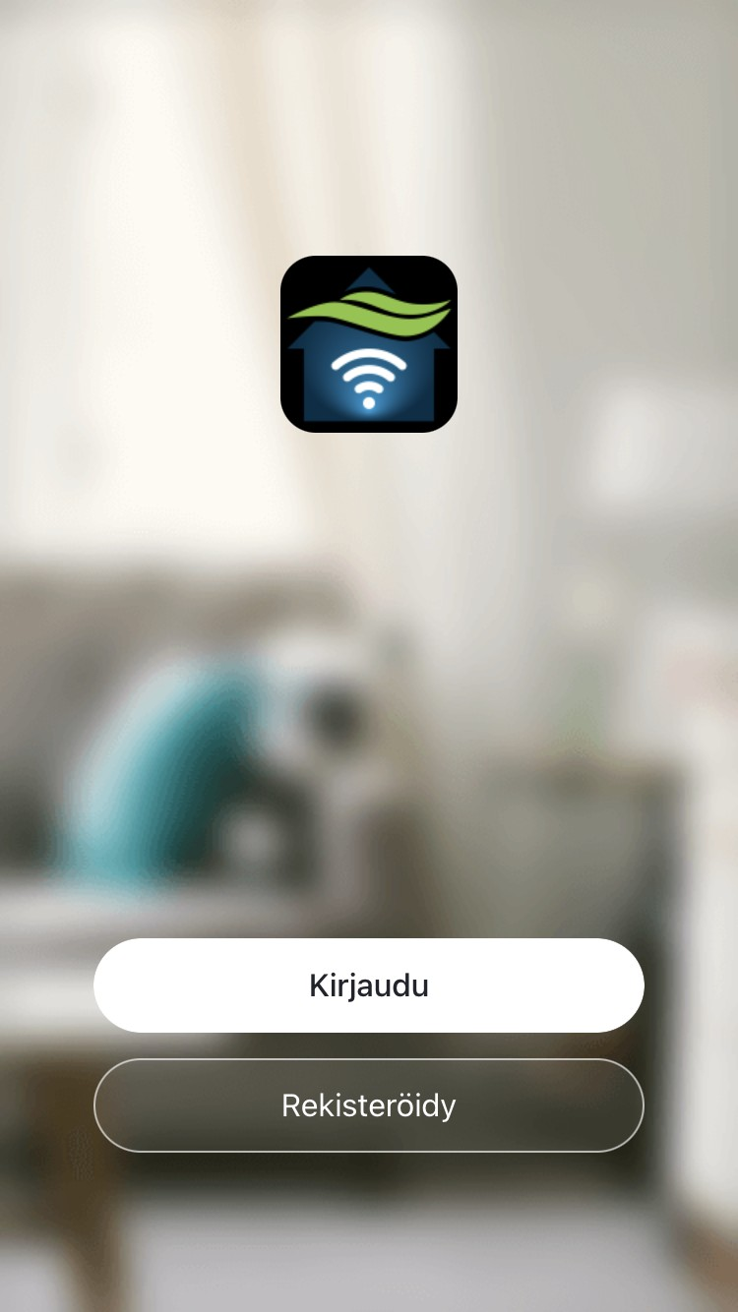
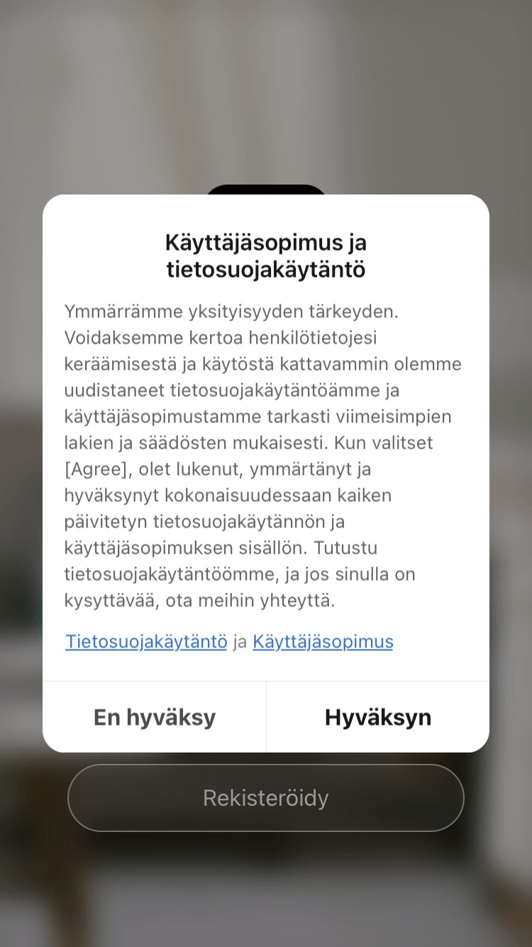
Vaihe 1 Avaa Emax Smart Home -sovellus, napsauta ”Rekisteröi”, lue ”Käyttösopimus ja tietoturvakäytäntö” ja napsauta ”Hyväksyn”.

Vaihe 2 Syötä voimassa oleva matkapuhelinnumero tai sähköpostiosoite ja napsauta ”Hae vahvistuskoodi”. Kirjaudu sisään antamalla vahvistuskoodi.
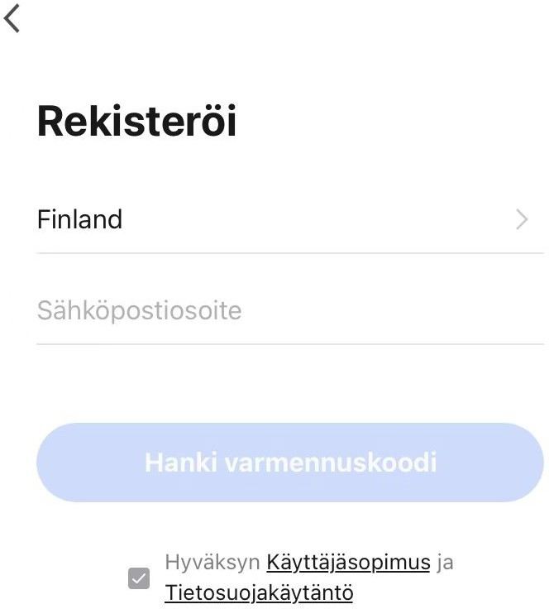

Avaa Emax Smart Home -sovellus, napsauta ”Omat / Me” >> ”Kodin hallinta” >> ”Luo koti”. Voit mukauttaa kodin nimeä ja siihen liittyviä asetuksia.
1
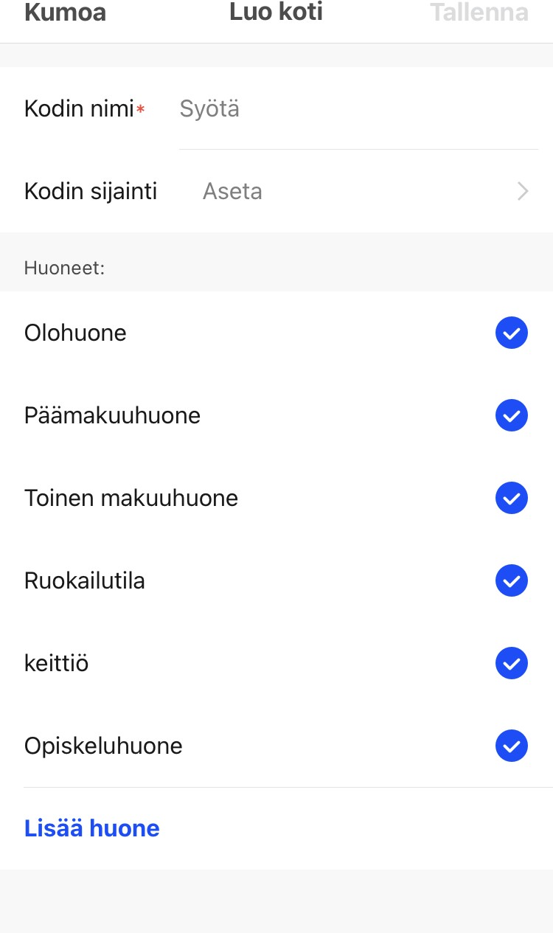

Napsauta ”Lisää laite” tai ”+” ja valitse sitten ”Turvallisuus ja anturi”
2
>> ”Älykäs kamera” kameran lisäämiseksi.
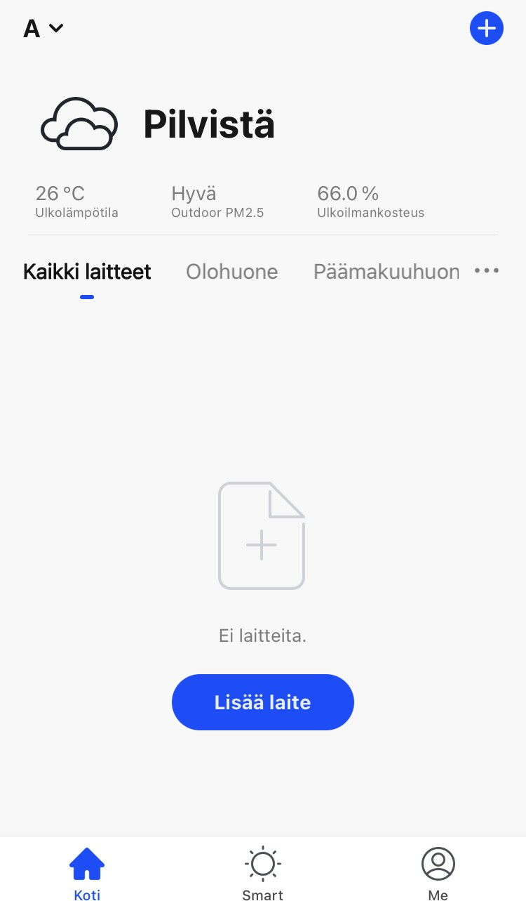
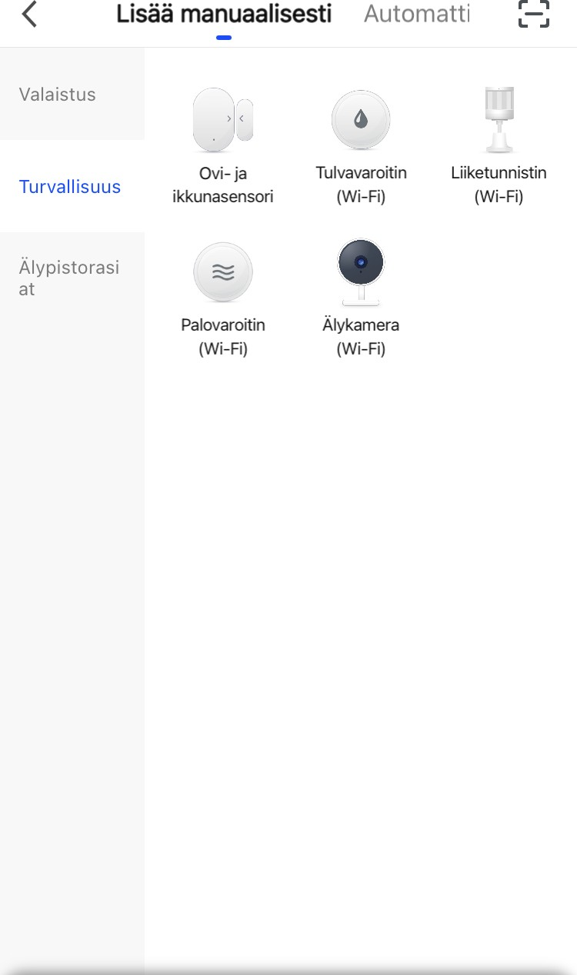

Kytke virta päälle ja nollaa kamera, kunnes merkkivalo vilkkuu nopeasti ja äänikehote kuuluu, napsauta sitten ”Seuraava”. Anna sitten Wi-Fi- salasanasi ja napsauta ”Seuraava”.
3
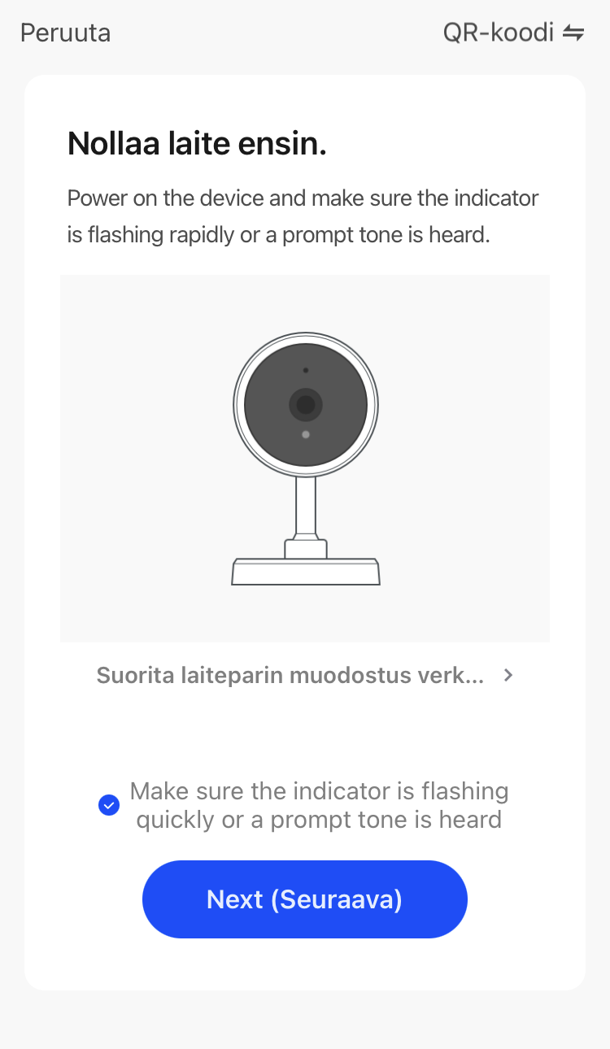
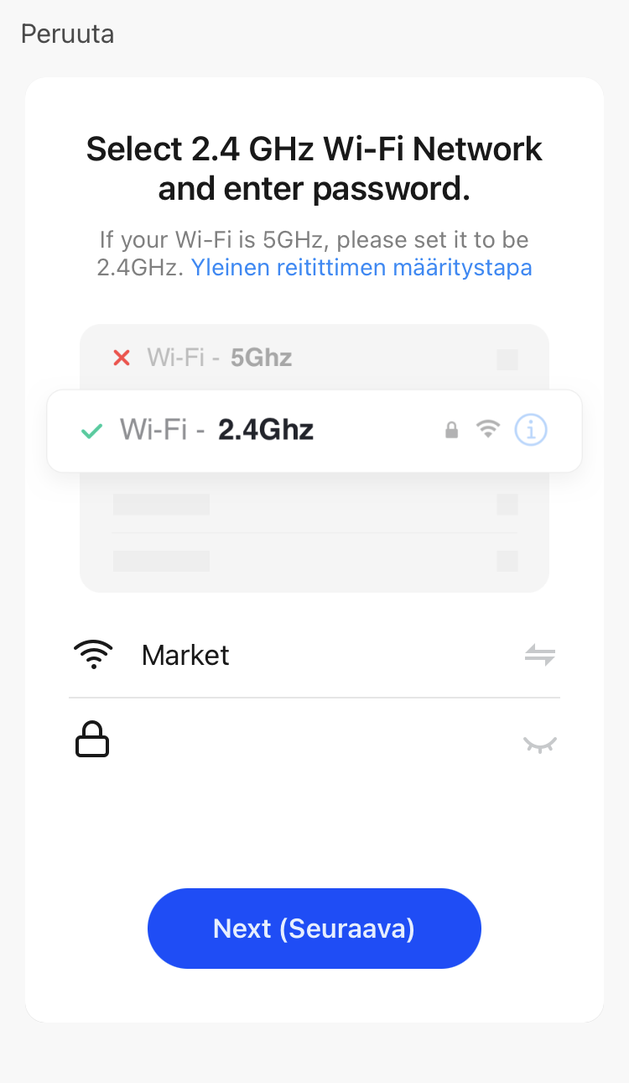
Napsauta ” ” verkon vaihtamiseksi.

Huomautus:
- Kamera tukee vain 2,4 GHz:n Wi-Fi-verkkoa.
- Reitittimen SSID- ja salasanabittien lukumäärä ei saa ylittää 24 numeroa.

Tässä näkymässä sinun pitää skannata QR-koodi puhelimesi kamerasta, kun valvontakamerasta kuuluu ”merkkiääni”. Määritys on valmis noin 20-60 sekunnissa.
4
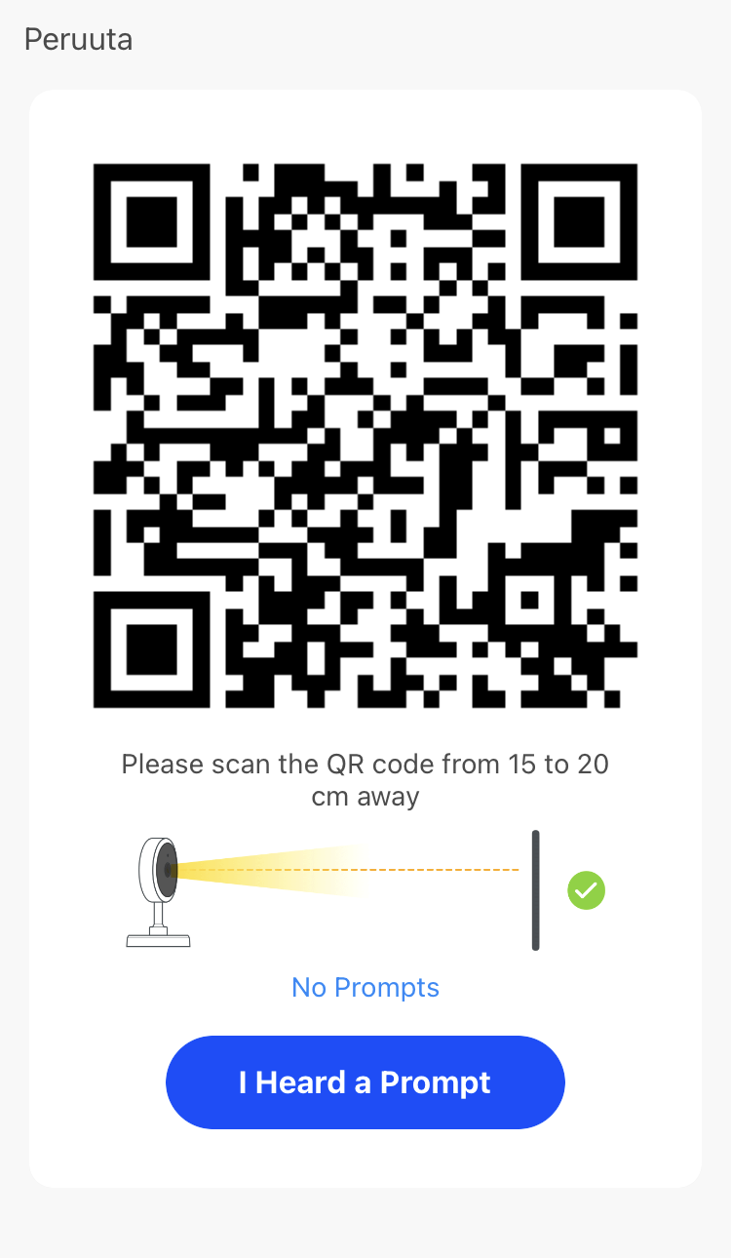


Yhdistettäessä reitittimen, matkapuhelimen ja kameran täytyy olla mahdollisimman lähellä toisiaan. Kun kameran yhdistäminen onnistuu, napsauta ” ”, josta voit myös itse keksiä kamerallesi nimen.
5
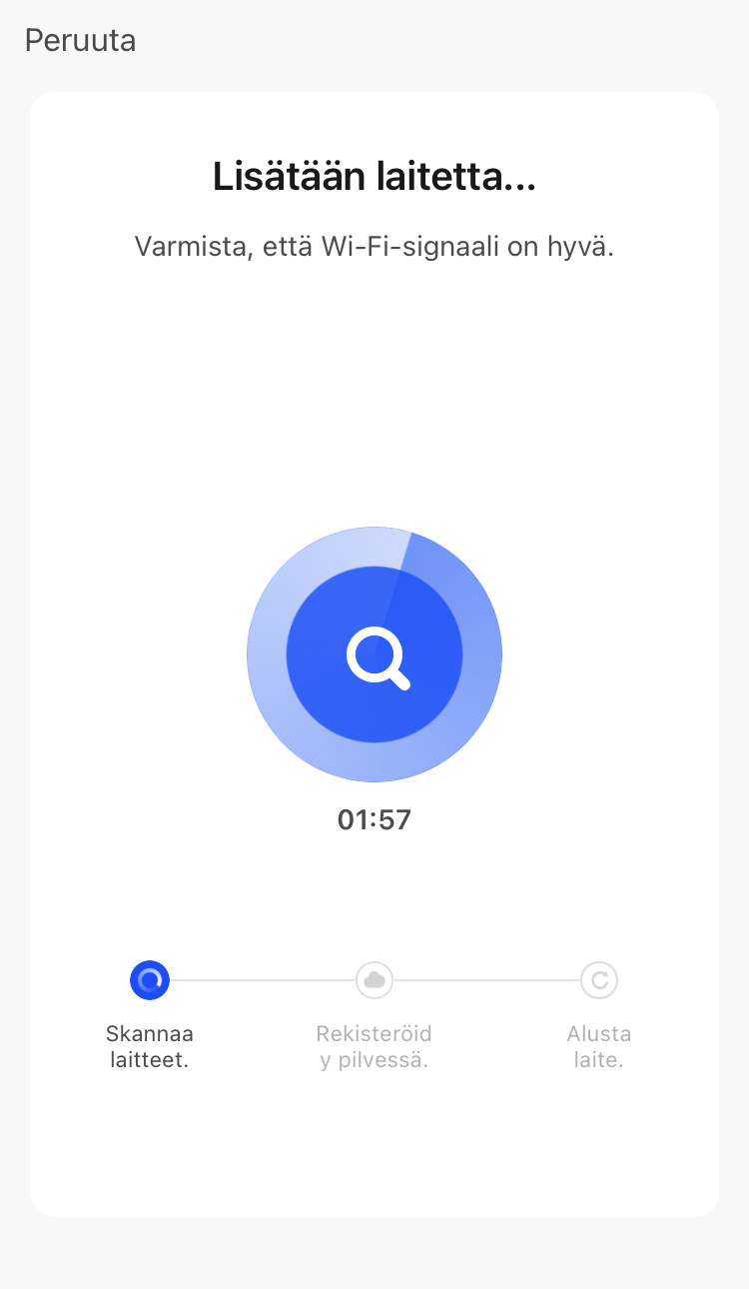

Napsauttamalla ”Älykäs kamera” -näkymässä ” ”, voit asettaa kameran yleistoiminnot.
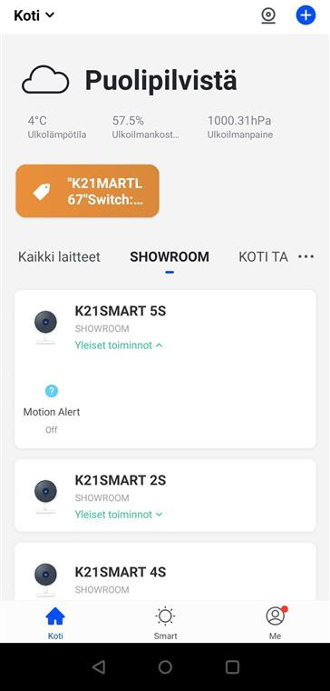
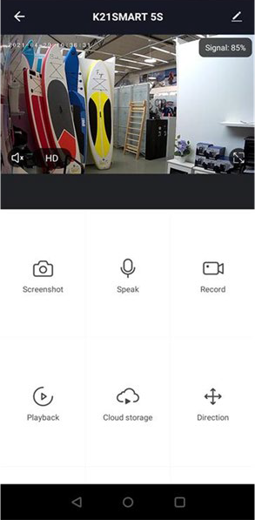

K: Miksi laitetta ei voi esikatsella kunnolla?
V: Tarkista, onko verkko normaali, aseta kamera lähemmäksi reititintä. Jos se ei ole, suosittelemme nollaamaan laitteen ja lisäämään sen uudelleen.

K: Miksi se on laiteluettelossa vielä nollaamisen jälkeen?
V: Laitteen nollaus nollaa vain kameran verkkomäärityksen, mutta se ei muuta sovelluksen määrityksiä tai poista kameraa. Kamera täytyy poistaa sovelluksen asetuksista.

K: Miten voi vaihtaa kameran verkon toiseen reitittimeen?
V: Poista laite sovelluksesta ja nollaa se. Määritä laite uudelleen sovellukseen.

K: Miksi laite ei tunnista SD-korttia?
V: Suosittelemme asettamaan SD-kortin virran katkaisemisen jälkeen. Varmista, että SD-kortti on normaalisti käytettävissä ja sen muoto on FAT32. TF-korttia ei voida tunnistaa, jos internet-yhteys ei ole hyvä.

K: Miksi en saa ilmoituksia matkapuhelimeni sovellukseen?
V: Varmista, että sovellus on käynnissä puhelimessa ja ilmoitustoiminto on käytössä. Viesti-ilmoitus ja hyväksynnän vahvistus voidaan hyväksyä matkapuhelinjärjestelmän asetuksissa.

Videon kääntäminen
Voit kääntää videon suoratoistoa ylös tai alas maksimaalisen joustavuuden saavuttamiseksi.

Liikkeentunnistus
Sisäänrakennettu liikkeentunnistusanturi tunnistaa liikkeen ja kamera lähettää sinulle pikailmoituksia ja sovellushälytyksiä.

Tallennus
Tukee 24 tunnin tauotonta tallennusta korkean kapasiteetin SD- muistivälineelle.

Päivä ja yö
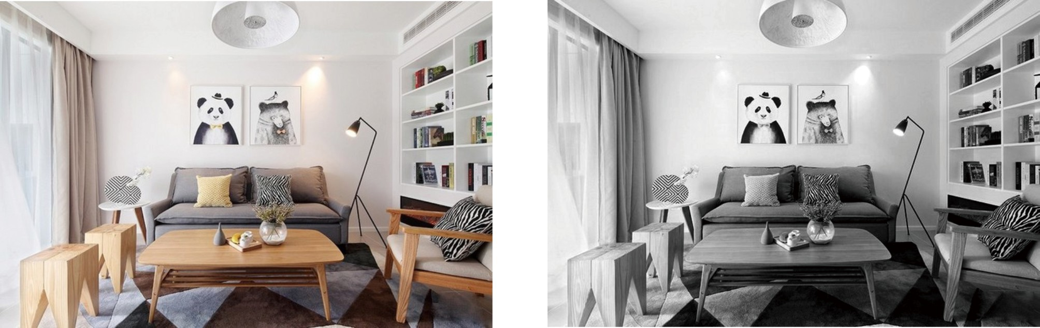
Tehokkaan yönäkötekniikan ansiosta et menetä hetkeäkään, edes täydellisessä pimeydessä.
Päivä Yö

VAROITUS
Lue ohjeet huolellisesti läpi ennen käyttöönottoa. Ohjeet vähentävät loukkaantumisriskiä.
Muu kuin käyttöohjeessa määritelty käyttö on kielletty.
Lapset eivät saa leikkiä laitteella.
Alle 3-vuotiaat lapset on pidettävä poissa, ellei heitä jatkuvasti valvota.

LAITTEIDEN JA PARISTOJEN HÄVITTÄMINEN

Eurooppalaisen direktiivin 2002/96/EY täytäntöönpanon jälkeen kansallisessa oikeusjärjestelmässä sovelletaan seuraavaa:
Sähkö- ja elektroniikkalaitteita ei saa hävittää kotitalousjätteen seassa. Laki velvoittaa kuluttajia palauttamaan sähkö- ja elektroniikkalaitteet niiden käyttöiän lopussa tähän tarkoitukseen järjestettyihin julkisiin keräyspisteisiin tai myyntipisteeseen. Yksityiskohdat on määritetty kunkin maan kansallisessa laissa. Tämä tuotteeseen, käyttöoppaaseen tai pakkaukseen merkitty symboli tarkoittaa, että tuotteeseen sovelletaan näitä säännöksiä. Kierrättämällä, materiaaleja uusiokäyttämällä tai muilla vanhojen laitteiden hyödyntämismenetelmillä autat edistämään ympäristönsuojelua.

YMPÄRISTÖNSUOJELU
Tuotteen pakkausta hävitettäessä noudata materiaalista riippuen paikallisia jätehuollosta ja kierrätyksestä annettuja ohjeita.
Laitetta ei tule hävittää sekajätteen mukana, vaan se on toimitettava sähkö- ja elektroniikkaromun erilliskeräykseen. Lisätietoja www.serty.fi

TAKUU
Tuotteen takuu on voimassa 1 vuoden ostopäivästä.
Takuu ei kata kuluvia osia eikä virheellisestä käytöstä johtuvia vaurioita.
Takuu ei ole voimassa, jos tuotetta käytetään muihin tarkoituksiin kuin sen alkuperäiseen tarkoitukseen tai jos tuotetta käytetään kaupalliseen / ammatilliseen tai vuokrauskäyttöön.
Takuu ei kata luonnonolosuhteista aiheutuvia vahinkoja eikä vaurioita, jotka johtuvat virheellisestä säilytyksestä.
Takuuasioissa ota yhteys jälleenmyyjään.

CE-VAATIMUSTENMUKAISUUS

Tämä laite on suunniteltu ja valmistettu ja sitä myydään pienjännitedirektiivin ja RoHS- direktiivin vaatimusten mukaisesti. Siksi tuotteella on CE-merkintä ja sille on laadittu CE-vaatimustenmukaisuusvakuutus, joka on viranomaisten saatavilla.

Blue Import BIM Oy Hampuntie 12-14, 36220 Kangasala, Finland

